УПРАВЛЕНИЕ ПО ОБЕСПЕЧЕНИЮ ДЕЯТЕЛЬНОСТИ

МИРОВЫХ СУДЕЙ НОВОСИБИРСКОЙ ОБЛАСТИ

**ПРИКАЗ**

|  |  |  |
| --- | --- | --- |
| ***20.03.*** 2024 |  | № __***78***__ |
|  | г. Новосибирск |  |

#### **О поощрениях управления по обеспечению деятельности мировых судей Новосибирской области**

В целях совершенствования системы поощрений управления по обеспечению деятельности мировых судей Новосибирской области, в соответствии со статьей 55 Федерального закона от 27 июля 2004 года № 79-ФЗ «О государственной гражданской службе Российской Федерации», **п р и к а з ы в а ю:**

1. Утвердить прилагаемые:

1) Изображение эмблемы управления по обеспечению деятельности мировых судей Новосибирской области;

2) Положение о Почетной грамоте управления по обеспечению деятельности мировых судей Новосибирской области;

3) Описание бланка Почетной грамоты управления по обеспечению деятельности мировых судей Новосибирской области;

4) Положение о Благодарности управления по обеспечению деятельности мировых судей Новосибирской области;

5) Описание бланка Благодарности управления по обеспечению деятельности мировых судей Новосибирской области;

6) Положение о Благодарственном письме управления по обеспечению деятельности мировых судей Новосибирской области;

7) Описание бланка Благодарственного письма управления по обеспечению деятельности мировых судей Новосибирской области.

2. Признать утратившим силу приказ управления по обеспечению деятельности мировых судей Новосибирской области от 02 ноября 2012 года №173 «Об утверждении положений».

Начальник управления А.В. Артеменко

УТВЕРЖДЕНО

приказом управления по обеспечению

деятельности мировых

судей Новосибирской области

от 20.03.2024 № 78

Изображение

эмблемы управления по обеспечению деятельности мировых судей Новосибирской области



|  |  |
| --- | --- |
|  | УТВЕРЖДЕНО  приказом управления по обеспечению деятельности мировых судей  Новосибирской области  от 20.03.2024_№ 78______ |

ПОЛОЖЕНИЕ

О ПОЧЕТНОЙ ГРАМОТЕ УПРАВЛЕНИЯ ПО ОБЕСПЕЧЕНИЮ ДЕЯТЕЛЬНОСТИ МИРОВЫХ СУДЕЙ НОВОСИБИРСКОЙ ОБЛАСТИ

I. Общие положения

1. Почетная грамота управления по обеспечению деятельности мировых судей Новосибирской области (далее - Почетная грамота) является формой поощрения за особый вклад в решение задач, стоящих перед управлением по обеспечению деятельности мировых судей Новосибирской области (далее – управление), его структурным подразделением, проявленное при этом добросовестное отношение к исполнению возложенных обязанностей.

2. Почетной грамотой награждаются граждане Российской Федерации, имеющие заслуги, указанные в пункте 1 настоящего Положения.

Сотрудники управления могут быть награждены Почетной грамотой в связи с юбилейными датами со дня их рождения (50, 55, 60 и 65 лет) при их продолжительной и безупречной гражданской службе (трудовой деятельности в управлении).

II. Представление к награждению Почетной грамотой

3. Решение о награждении Почетной грамотой принимается начальником управления на основании представлений руководителей отделов управления или заместителей начальника управления, или мировых судей Новосибирской области, органов судебной власти или органов судейского сообщества, органов государственной власти, государственных органов, глав муниципальных районов, городских округов, руководителей организаций (далее - представления), оформленных согласно приложению № 1 к настоящему Положению. Решение о награждении Почетной грамотой работников аппаратов мировых судей принимается по согласованию с мировым судьей соответствующего судебного участка.

4. В представлении дается развернутая характеристика заслуг и достижений гражданина, представляемого к награждению.

5. Представление к награждению Почетной грамотой работника управления вносится при соблюдении следующих условий:

наличие наград или поощрений органов государственной власти или государственных органов Российской Федерации или Новосибирской области, или органов местного самоуправления муниципальных районов (городских округов) Новосибирской области, или органов судебной системы, судейского сообщества;

наличие поощрений управления в виде Почетной грамоты, Благодарности или Благодарственного письма;

наличие непрерывного стажа работы в управлении не менее 3 лет.

6. Граждане, награжденные Почетной грамотой, могут быть представлены к повторному награждению Почетной грамотой не ранее чем через три года после предыдущего награждения при наличии новых заслуг.

7. В случае представления к награждению Почетной грамотой граждан, не являющихся сотрудниками управления, соблюдение условий, указанных в пункте 5 настоящего Положения не требуется.

8. В случае представления граждан к награждению Почетной грамотой за достижение выдающихся заслуг в решении задач, стоящих перед управлением или мировой юстицией, а также в соревнованиях, конкурсах, олимпиадах международного, общероссийского, межрегионального или регионального уровней соблюдение условий, указанных в пункте 5 и пункте 6 настоящего Положения, не требуется.

9. В случае награждения Почетной грамотой гражданина, являющегося сотрудником управления, ему выплачивается единовременное вознаграждение в размере, установленном Служебным распорядком управления, или вручается ценный подарок.

10. Руководители, внесшие представления, подтверждают достоверность сведений, указанных в представлении.

11. Представление направляется в кадровое подразделение управления не позднее чем за 15 рабочих дней до предполагаемой даты награждения, указанной в представлении.

12. Представления, оформленные или внесенные с нарушением требований, установленных настоящим Положением, не рассматриваются.

III. Подготовка и принятие решения о награждении Почетной

грамотой, оформление Почетных грамот и учет награжденных

13. Решение о награждении Почетной грамотой оформляется приказом управления.

14. Проект приказа управления о награждении Почетной грамотой разрабатывается кадровым подразделением управления.

15. Оформление Почетных грамот и учет награжденных осуществляет кадровое подразделение управления согласно Описанию бланка Почетной грамоты (приложение № 2 к настоящему Положению).

IV. Вручение Почетной грамоты

16. Вручение Почетной грамоты производится начальником управления в торжественной обстановке в сроки, не превышающие двух месяцев со дня принятия решения о награждении, либо по поручению начальника управления - заместителем начальника управления, начальником структурного подразделения управления; по согласованию – мировыми судьями Новосибирской области или иными должностными лицами. О вручении Почетной грамоты вручающим лицом оформляется расписка согласно приложению № 3 к настоящему Положению, которая впоследствии хранится вместе с представлением (при награждении сотрудников управления – в их личном деле).

17. Подготовку и проведение церемонии вручения Почетной грамоты осуществляют кадровое подразделение управления, иные структурные подразделения управления (по поручению начальника управления), мировые судьи Новосибирской области или иные должностные лица (по согласованию).

18. Ответственные исполнители, назначаемые начальником управления, обеспечивают доставку Почетных грамот к месту вручения. Ответственные исполнители, определяемые начальником кадрового подразделения управления, обеспечивают соблюдение процедуры вручения Почетных грамот.

19. Почетная грамота вручается лично награждаемому гражданину. По решению начальника управления церемония вручения Почетной грамоты может осуществляться с использованием средств видеоконференцсвязи с последующей доставкой Почетных грамот награжденным гражданам ответственными лицами, определяемыми начальником управления, или почтовой (курьерской) связью.

20. В случае, когда кроме вручения Почетных грамот предусматривается вручение иных наград и поощрений, вручение Почетных грамот производится после вручения государственных наград Российской Федерации, наград и поощрений Президента Российской Федерации, федеральных органов государственной власти, организаций судебной системы, наград Новосибирской области, наград Губернатора Новосибирской области, Законодательного Собрания Новосибирской области, иных областных исполнительных органов.

21. Почетные грамоты граждан, не явившихся на церемонию вручения, возвращаются ответственными исполнителями в кадровое подразделение управления для повторной организации их вручения в установленном настоящим Положением порядке.

22. При утрате Почетной грамоты дубликат не выдается.

|  |  |
| --- | --- |
|  | Приложение № 1  к Положению о Почетной грамоте управления по обеспечению  деятельности мировых судей  Новосибирской области |

ПРЕДСТАВЛЕНИЕ

к награждению Почетной грамотой

управления по обеспечению деятельности мировых судей

Новосибирской области

|  |  |  |  |  |  |  |  |  |  |  |  |
| --- | --- | --- | --- | --- | --- | --- | --- | --- | --- | --- | --- |
| 1. | Фамилия имя, отчество (последнее - при наличии): | | | | | | | |  | | |
| 2. | Место работы, должность: | | | |  | | | | | | |
|  |  | | | | (наименование замещаемой должности и структурного подразделения) | | | | | | |
| 3. | Дата рождения: |  | | | | 4. | Гражданство: | | |  | |
|  |  | (число, месяц, год) | | | |  | | | |  | |
| 5. | Наличие государственных, ведомственных наград Российской Федерации и субъекта Российской | | | | | | | | | | |
|  | Федерации, поощрений органов государственной власти, государственных органов Новосибирской | | | | | | | | | | |
|  | области, органов местного самоуправления муниципальных районов или городских округов | | | | | | | | | | |
|  | Новосибирской области и даты награждений (поощрений): | | | | | | | | | |  |
|  |  | | | | | | | | | | |
| 6. | Почетные Грамоты управления по обеспечению деятельности мировых судей Новосибирской области, | | | | | | | | | | |
|  | Благодарности управления по обеспечению деятельности мировых судей Новосибирской области, | | | | | | | | | | |
|  | благодарственные письма управления по обеспечению деятельности мировых судей Новосибирской | | | | | | | | | | |
|  | области и даты награждений (поощрений): | | | | | | |  | | | |
|  |  | | | | | | | | | | |
| 7. | Непрерывный стаж работы в управлении по обеспечению деятельности мировых судей Новосибирской | | | | | | | | | | |
|  | области (полных лет): | |  | | | | | | | | |
| 8. | Характеристика с указанием конкретных заслуг представляемого к награждению: | | | | | | | | | | |
|  |  | | | | | | | | | | |
| 9. | Предполагаемая дата награждения: | | | | |  | | | | | |
|  |  | | | | | | | |  | | |
|  | Достоверность сведений, указанных в представлении, подтверждаю: | | | | | | | | | | |
|  | Руководитель, представляющий к награждению: | | | | | | | |  | | |
|  |  | | | | | | |  | |  | |
|  | наименование должности | | | | | | |  | | (инициалы, фамилия) | |
|  |  | | | | | | | |  | | |
|  |  | | | М.П. (при наличии) | | | | |  | | |
|  | (дата) | | |  | | | | | (подпись) | | |
|  |  | | | | | | | |  | | |
|  | СОГЛАСОВАНО | | | | | | | |  | | |
|  |  | | | | | | |  | |  | |
|  | наименование должности мирового судьи-организатора (при внесении представления мировым судьей судебного участка) | | | | | | |  | | (инициалы, фамилия) | |
|  |  | | | | | | | |  | | |
|  |  | | | М.П. (при наличии) | | | | |  | | |
|  | (дата) | | |  | | | | | (подпись) | | |

|  |  |  |  |  |
| --- | --- | --- | --- | --- |
| Отметка о приказе о награждении: |  | Отметка о направлении Почетной грамоты для вручения (при необходимости): |  | Отметка о дате и вручения Почетной грамоты: |
|  |  |  |  |  |

|  |  |
| --- | --- |
|  | Приложение № 2  к Положению о Почетной грамоте управления по обеспечению  деятельности мировых судей  Новосибирской области |

Описание бланка

Почетной грамоты управления по обеспечению деятельности мировых судей Новосибирской области

1. Бланк Почетной грамоты управления по обеспечению деятельности мировых судей Новосибирской области (далее - Почетная грамота) представляет собой горизонтальный лист бумаги "лен" формата 297 x 210 мм, плотностью не менее 180 г/м2

2. Бланк Почетной грамоты выполняется на бумаге белого цвета. По центру бланка располагается изображение эмблемы управления по обеспечению деятельности мировых судей Новосибирской области (далее – управление), в виде силуэта. По периметру бланка на расстоянии не менее 6 мм от краев листа располагаются декоративные уголки, состоящие из трех полос шириной 1-2 мм каждая, цвета флага Новосибирской области (внешняя полоса красного цвета, средняя – синего цвета, внутренняя – зеленого цвета). Каждая цветная полоса при смыкании в углу имеет декоративный скос. Длина каждой полосы (и в горизонтальном и в вертикальном направлениях) составляет 80 - 87 мм. Вверху и внизу бланка, между декоративными уголками, размещаются изображения узора (Приложение № 1 к настоящему описанию), выполненные методом тиснения золотой фольгой. Справа и слева бланка, между декоративными уголками, размещаются изображения двух обращенных друг к другу соболей с языками, ушами, носами, горлами и когтями (как на гербе Новосибирской области), выполненных методом тиснения золотой фольгой. Внутри декоративных уголков, на расстоянии 1 мм от них, располагается внутренняя рамка, шириной 4-5мм, выполненная методом тиснения золотой фольгой.

3. Во внутренней рамке размещаются:

1) в верхней части, по центру, - цветное изображение эмблемы управления по обеспечению деятельности мировых судей Новосибирской области внешним диаметром 30 – 34 мм;

2) под изображением эмблемы управления по обеспечению деятельности мировых судей Новосибирской области на двух строках, с центрированием посередине листа, располагается надпись «УПРАВЛЕНИЕ ПО ОБЕСПЕЧЕНИЮ ДЕЯТЕЛЬНОСТИ МИРОВЫХ СУДЕЙ НОВОСИБИРСКОЙ ОБЛАСТИ», выполненная тиснением темно-синей фольгой, заглавными буквами. Шрифт надписи – Black Gold (или визуально похожий), полужирный, высота букв 3-4 мм;

3) под надписью «УПРАВЛЕНИЕ ПО ОБЕСПЕЧЕНИЮ ДЕЯТЕЛЬНОСТИ МИРОВЫХ СУДЕЙ НОВОСИБИРСКОЙ ОБЛАСТИ», с центрированием посередине листа, располагается надпись «ПОЧЕТНАЯ ГРАМОТА», выполненная золотым тиснением, заглавными буквами. Шрифт надписи – Black Gold (или визуально похожий), полужирный, высота букв 12 мм;

4) под надписью «ПОЧЕТНАЯ ГРАМОТА», с центрированием посередине листа, располагается надпись «Награждается», выполненная черным цветом с первой заглавной буквы. Шрифт надписи – Russkopis (или визуально похожий), высота заглавной буквы 5 мм, высота строчных букв 2,5 мм;

5) в границах внутренней рамки, ниже надписи «Награждается», оставлено место для размещения с центрированием посередине листа фамилии, имени, отчества и наименования должности награждаемого сотрудника (гражданина) в именительном падеже, текста с формулировкой решения о награждении, указания на должность руководителя, принявшего решение о награждении (начальник управления или и.о. начальника управления), подписи, инициалов и фамилии руководителя, принявшего решение о награждении, даты и регистрационного номера приказа управления по обеспечению деятельности мировых судей Новосибирской области о награждении Почетной грамотой.

При этом, при оформлении Почетной грамоты указанные надписи выполняются черным цветом, а:

- фамилия, имя и отчество награжденного пишутся одной строкой, в именительном падеже, с центрированием посередине листа, с заглавных букв (шрифт надписи – Monotype Corsiva (или визуально похожий), кегль - 42),

- наименование должности награжденного и текст с формулировкой решения о награждении пишутся несколькими сроками (в зависимости от формулировки, указанной в приказе о награждении), с центрированием посередине листа, заглавными и строчными буквами согласно правилам государственного языка (русского языка) (шрифт надписи – Monotype Corsiva (или визуально похожий), кегль - 18). При этом, должность награжденного пишется в именительном падеже,

- указания на должность руководителя, принявшего решение о награждении (начальник управления или и.о. начальника управления), его инициалов и фамилии пишутся одной строкой, с центрированием посередине листа, заглавными буквами (с точками после инициалов руководителя) (шрифт надписи – Times New Roman (или визуально похожий), кегль -14). Между указанием на должность руководителя, принявшего решение о награждении (начальник управления или и.о. начальника управления) и его инициалами и фамилией рукописным способом проставляется его личная подпись (чернилами синего или черного цвета). Подпись скрепляется печатью управления по обеспечению деятельности мировых судей Новосибирской области,

- дата и регистрационный номер приказа управления по обеспечению деятельности мировых судей Новосибирской области о награждении Почетной грамотой пишутся одной строкой, от края левой стороны внутренней рамки, строчными буквами (шрифт надписи – Monotype Corsiva (или визуально похожий), кегль - 10).

4. Заполненный бланк Почетной грамоты помещается в багетную рамку со стеклом.

5. Изображение бланка Почетной грамоты приведено в приложении № 2 к настоящему описанию.

6. Изображение образца оформления Почетной грамоты приведено в приложении № 3 к настоящему описанию.

|  |  |
| --- | --- |
|  | Приложение № 1  к описанию бланка Почетной грамоты  управления по обеспечению деятельности мировых судей Новосибирской области |

Изображение

узора, размещаемого между декоративными уголками вверху и внизу бланка Почетной грамоты управления по обеспечению деятельности мировых судей Новосибирской области



|  |  |
| --- | --- |
|  | Приложение № 2  к описанию бланка Почетной грамоты  управления по обеспечению деятельности мировых судей Новосибирской области |

Изображение

бланка Почетной грамоты управления по обеспечению деятельности мировых судей Новосибирской области



|  |  |
| --- | --- |
|  | Приложение № 3  к описанию бланка Почетной грамоты  управления по обеспечению деятельности мировых судей Новосибирской области |

Изображение

образца оформления Почетной грамоты управления по обеспечению деятельности мировых судей Новосибирской области

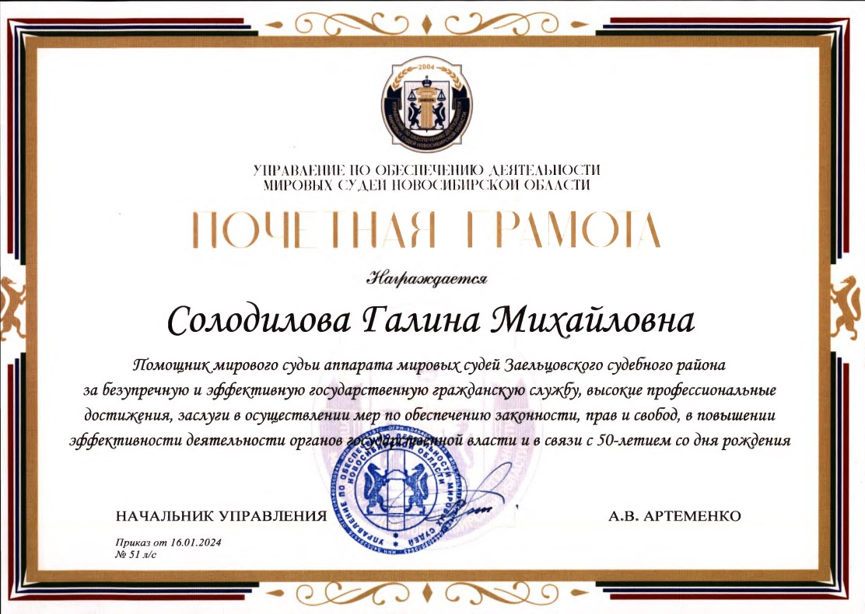

|  |  |
| --- | --- |
|  | Приложение № 3  к Положению о Почетной грамоте управления по обеспечению  деятельности мировых судей  Новосибирской области |

РАСПИСКА

о вручении Почетной грамоты управления по обеспечению деятельности мировых судей Новосибирской области

|  |  |  |  |
| --- | --- | --- | --- |
| Мною, |  | | |
|  | фамилия, имя, отчество (при наличии) вручившего | | |
|  | | вручена Почетная грамота управления по обеспечению | |
| дата вручения | |  | |
| деятельности мировых судей Новосибирской области согласно приказу управления | | | |
| от ___.___.20___ № ________ | | |  |
| дата и номер приказа о награждении | | | фамилия и инициалы награжденного |

|  |  |  |
| --- | --- | --- |
|  |  |  |
| подпись вручившего |  | фамилия и инициалы вручившего |

|  |  |
| --- | --- |
|  | УТВЕРЖДЕНО  приказом управления по обеспечению деятельности мировых судей  Новосибирской области  от 20.03.2024 № 78 ______ |

ПОЛОЖЕНИЕ

О БЛАГОДАРНОСТИ УПРАВЛЕНИЯ ПО ОБЕСПЕЧЕНИЮ ДЕЯТЕЛЬНОСТИ МИРОВЫХ СУДЕЙ НОВОСИБИРСКОЙ ОБЛАСТИ

I. Общие положения

1. Благодарность управления по обеспечению деятельности мировых судей Новосибирской области (далее - Благодарность) является формой поощрения за качественное и своевременное решение конкретной, особо значимой задачи, за активное участие в решении таких задач, стоящих перед управлением по обеспечению деятельности мировых судей Новосибирской области (далее – управление), его структурным подразделением, за особое отличие при исполнении профессионального долга и достигнутые высокие результаты в деятельности.

2. Благодарность объявляется гражданам Российской Федерации, имеющим заслуги, указанные в пункте 1 настоящего Положения.

Сотрудникам управления может быть объявлена Благодарность в связи с юбилейными датами их службы (20 лет и другие последующие десятилетия) и праздничными днями при их продолжительной и безупречной гражданской службе (трудовой деятельности в управлении).

II. Представление к объявлению Благодарности

3. Решение об объявлении Благодарности принимается начальником управления на основании представлений руководителей отделов управления или заместителей начальника управления, или мировых судей Новосибирской области, органов судебной власти или органов судейского сообщества, органов государственной власти, государственных органов, глав муниципальных районов, городских округов, руководителей организаций (далее - представления), оформленных согласно приложению № 1 к настоящему Положению. Решение об объявлении Благодарности работникам аппаратов мировых судей принимается по согласованию с мировым судьей соответствующего судебного участка.

4. В представлении дается развернутая характеристика заслуг и достижений гражданина, представляемого к объявлению Благодарности.

5. Представление к объявлению Благодарности работнику управления вносится при соблюдении следующих условий:

наличие непрерывного стажа работы в управлении не менее 2 лет.

6. Граждане, которым объявлена Благодарность, могут быть представлены к повторному объявлению Благодарности не ранее чем через два года после предыдущего объявления благодарности при наличии новых заслуг.

7. В случае представления к объявлению Благодарности граждан, не являющихся сотрудниками управления, соблюдение условий, указанных в пункте 5 настоящего Положения не требуется.

8. В случае представления граждан к объявлению Благодарности за достижение выдающихся заслуг, указанных в пункте 1 настоящего Положения, а также в соревнованиях, конкурсах, олимпиадах международного, общероссийского, межрегионального или регионального уровней соблюдение условий, указанных в пункте 5 и пункте 6 настоящего Положения, не требуется.

9. В случае объявления Благодарности гражданину, являющемуся сотрудником управления, ему выплачивается единовременное вознаграждение в размере, установленном Служебным распорядком управления.

10. Руководители, внесшие представления, подтверждают достоверность сведений, указанных в представлении.

11. Представление направляется в кадровое подразделение управления не позднее чем за 15 рабочих дней до предполагаемой даты вручения Благодарности, указанной в представлении.

12. Представления, оформленные или внесенные с нарушением требований, установленных настоящим Положением, не рассматриваются.

III. Подготовка и принятие решения об объявлении Благодарности, оформление Благодарностей и учет поощренных

13. Решение об объявлении Благодарности оформляется приказом управления.

14. Проект приказа управления об объявлении Благодарности разрабатывается кадровым подразделением управления.

15. Оформление Благодарностей и учет поощренных осуществляет кадровое подразделение управления согласно Описанию бланка Благодарности (приложение № 2 к настоящему Положению).

IV. Вручение Благодарности

16. Вручение благодарности производится начальником управления в торжественной обстановке в сроки, не превышающие двух месяцев со дня принятия решения об объявлении Благодарности, либо по поручению начальника управления - заместителем начальника управления, начальником структурного подразделения управления; по согласованию – мировыми судьями Новосибирской области или иными должностными лицами. О вручении Благодарности вручающим лицом оформляется расписка согласно приложению № 3 к настоящему Положению, которая впоследствии хранится вместе с представлением (при объявлении Благодарности сотрудникам управления – в их личном деле).

17. Подготовку и проведение церемонии вручения Благодарности осуществляют кадровое подразделение управления, иные структурные подразделения управления (по поручению начальника управления), мировые судьи Новосибирской области или иные должностные лица (по согласованию).

18. Ответственные исполнители, назначаемые начальником управления, обеспечивают доставку оформленных бланков Благодарностей к месту вручения. Ответственные исполнители, определяемые начальником кадрового подразделения управления, обеспечивают соблюдение процедуры вручения оформленных бланков Благодарностей.

19. Оформленный бланк Благодарности вручается лично награждаемому гражданину. По решению начальника управления церемония вручения оформленного бланка Благодарности может осуществляться с использованием средств видеоконференцсвязи с последующей его доставкой поощренным гражданам ответственными лицами, определяемыми начальником управления, или почтовой (курьерской) связью.

20. В случае, когда кроме вручения оформленных бланков Благодарностей предусматривается вручение иных наград и поощрений, вручение оформленных бланков Благодарностей производится после вручения государственных наград Российской Федерации, наград и поощрений Президента Российской Федерации, федеральных органов государственной власти, организаций судебной системы, наград Новосибирской области, наград Губернатора Новосибирской области, Законодательного Собрания Новосибирской области, иных областных исполнительных органов, Почетных грамот управления.

21. Оформленный бланк Благодарности гражданам, не явившимся на церемонию вручения, возвращаются ответственными исполнителями в кадровое подразделение управления для повторной организации их вручения в установленном настоящим Положением порядке.

22. При утрате оформленного бланка Благодарности дубликат не выдается.

|  |  |
| --- | --- |
|  | Приложение № 1  к Положению о Благодарности управления по обеспечению  деятельности мировых судей  Новосибирской области |

ПРЕДСТАВЛЕНИЕ

к объявлению Благодарности

управления по обеспечению деятельности мировых судей

Новосибирской области

|  |  |  |  |  |  |  |  |  |  |  |  |  |
| --- | --- | --- | --- | --- | --- | --- | --- | --- | --- | --- | --- | --- |
| 1. | Фамилия имя, отчество (последнее - при наличии): | | | | | | | | |  | | |
| 2. | Место работы, должность: | | | |  | | | | | | | |
|  |  | | | | (наименование замещаемой должности и структурного подразделения) | | | | | | | |
| 3. | Дата рождения: |  | | | | 4. | | Гражданство: | | |  | |
|  |  | (число, месяц, год) | | | |  | |  | | |  | |
| 5. | Почетные Грамоты управления по обеспечению деятельности мировых судей Новосибирской области, | | | | | | | | | | | |
|  | Благодарности управления по обеспечению деятельности мировых судей Новосибирской области, | | | | | | | | | | | |
|  | благодарственные письма управления по обеспечению деятельности мировых судей Новосибирской | | | | | | | | | | | |
|  | области и даты награждений (поощрений): | | | | | | | |  | | | |
|  |  | | | | | | | | | | | |
| 6. | Непрерывный стаж работы в управлении по обеспечению деятельности мировых судей Новосибирской | | | | | | | | | | | |
|  | области (полных лет): | |  | | | | | | | | | |
| 7. | Характеристика с указанием конкретных заслуг представляемого к поощрению: | | | | | | | | | | | |
|  |  | | | | | | | | | | | |
| 8. | Предполагаемая дата награждения: | | | | | |  | | | | | |
|  |  | | | | | | | | |  | | |
|  | Достоверность сведений, указанных в представлении, подтверждаю: | | | | | | | | | | | |
|  | Руководитель, представляющий к награждению: | | | | | | | | |  | | |
|  |  | | | | | | | |  | | |  |
|  | наименование должности | | | | | | | |  | | | (инициалы, фамилия) |
|  |  | | | | | | | | |  | | |
|  |  | | | М.П. (при наличии) | | | | | |  | | |
|  | (дата) | | |  | | | | | | (подпись) | | |
|  |  | | | | | | | | |  | | |
|  | СОГЛАСОВАНО | | | | | | | | |  | | |
|  |  | | | | | | | |  | | |  |
|  | наименование должности мирового судьи-организатора (при внесении представления мировым судьей судебного участка) | | | | | | | |  | | | (инициалы, фамилия) |
|  |  | | | | | | | | |  | | |
|  |  | | | М.П. (при наличии) | | | | | |  | | |
|  | (дата) | | |  | | | | | | (подпись) | | |

|  |  |  |  |  |
| --- | --- | --- | --- | --- |
| Отметка о приказе об объявлении Благодарности: |  | Отметка о направлении оформленного бланка Благодарности для вручения (при необходимости): |  | Отметка о дате и вручения оформленного бланка Благодарности: |
|  |  |  |  |  |

|  |  |
| --- | --- |
|  | Приложение № 2  к Положению о Благодарности управления по обеспечению  деятельности мировых судей  Новосибирской области |

Описание бланка

Благодарности управления по обеспечению деятельности мировых судей Новосибирской области

1. Бланк Благодарности управления по обеспечению деятельности мировых судей Новосибирской области (далее - Благодарность) представляет собой вертикальный лист бумаги "лен" формата 210 x 297 мм, плотностью не менее 180 г/м2.

2. Бланк Благодарности выполняется на бумаге белого цвета. По центру бланка располагается изображение эмблемы управления по обеспечению деятельности мировых судей Новосибирской области (далее – управление), в виде силуэта. По периметру бланка на расстоянии не менее 6 мм от краев листа располагаются декоративные уголки, состоящие из трех полос шириной 1-2 мм каждая, цвета флага Новосибирской области (внешняя полоса красного цвета, средняя – синего цвета, внутренняя – зеленого цвета). Каждая цветная полоса при смыкании в углу имеет декоративный скос. Длина каждой полосы (и в горизонтальном и в вертикальном направлениях) составляет 80 - 87 мм. Справа и слева бланка, между декоративными уголками, размещаются изображения узора (Приложение № 1 к настоящему описанию), выполненные методом тиснения серебряной фольгой. Сверху и снизу бланка, между декоративными уголками, размещаются изображения узора (п. 2 Приложения № 1 к настоящему описанию), выполненные методом тиснения серебряной фольгой. Внутри декоративных уголков, на расстоянии 1 мм от них, располагается внутренняя рамка, шириной 4-5 мм, выполненная методом тиснения серебряной фольгой.

3. Во внутренней рамке размещаются:

1) в верхней части, по центру, - цветное изображение эмблемы управления по обеспечению деятельности мировых судей Новосибирской области внешним диаметром 30-34 мм;

2) под изображением эмблемы управления по обеспечению деятельности мировых судей Новосибирской области на двух строках, с центрированием посередине листа, располагается надпись «УПРАВЛЕНИЕ ПО ОБЕСПЕЧЕНИЮ ДЕЯТЕЛЬНОСТИ МИРОВЫХ СУДЕЙ НОВОСИБИРСКОЙ ОБЛАСТИ», выполненная тиснением темно-синей фольгой, заглавными буквами. Шрифт надписи – Black Gold (или визуально похожий), полужирный, высота букв 3-4 мм;

3) под надписью «УПРАВЛЕНИЕ ПО ОБЕСПЕЧЕНИЮ ДЕЯТЕЛЬНОСТИ МИРОВЫХ СУДЕЙ НОВОСИБИРСКОЙ ОБЛАСТИ», с центрированием посередине листа, располагается надпись «БЛАГОДАРНОСТЬ», выполненная серебристым тиснением, заглавными буквами. Шрифт надписи – Black Gold (или визуально похожий), полужирный, высота букв 12 мм;

4) под надписью «БЛАГОДАРНОСТЬ», с центрированием посередине листа, располагается надпись «объявляется», выполненная черным цветом с строчными буквами. Шрифт надписи – Russkopis (или визуально похожий), высота букв 2,5 мм;

5) в границах внутренней рамки, ниже надписи «объявляется», оставлено место для размещения с центрированием посередине листа фамилии, имени, отчества и наименования должности поощряемого сотрудника (гражданина) в дательном падеже, текста с формулировкой решения о поощрении, указания на должность руководителя, принявшего решение о поощрении (начальник управления или и.о. начальника управления), подписи, инициалов и фамилии руководителя, принявшего решение о поощрении, даты и регистрационного номера приказа управления по обеспечению деятельности мировых судей Новосибирской области об объявлении Благодарности.

При этом, при оформлении бланка Благодарности указанные надписи выполняются черным цветом, а:

- фамилия, имя и отчество поощренного пишутся двумя строками (на первой – фамилия, на второй – имя и отчество (при наличии), в дательном падеже, с центрированием посередине листа, с заглавных букв (шрифт надписи – Monotype Corsiva (или визуально похожий), кегль - 42),

- наименование должности поощренного и текст с формулировкой решения об объявлении Благодарности пишутся несколькими сроками (в зависимости от формулировки, указанной в приказе о поощрении), с центрированием посередине листа, заглавными и строчными буквами согласно правилам государственного языка (русского языка) (шрифт надписи – Monotype Corsiva (или визуально похожий), кегль - 18). При этом, наименование должности поощренного пишется в дательном падеже,

- указания на должность руководителя, принявшего решение о поощрении (начальник управления или и.о. начальника управления), его инициалов и фамилии пишутся одной строкой, с центрированием посередине листа, заглавными буквами (с точками после инициалов руководителя) (шрифт надписи – Times New Roman (или визуально похожий), кегль -14). Между указанием на должность руководителя, принявшего решение о поощрении (начальник управления или и.о. начальника управления) и его инициалами и фамилией рукописным способом проставляется его личная подпись (чернилами синего или черного цвета). Подпись скрепляется печатью управления по обеспечению деятельности мировых судей Новосибирской области,

- дата и регистрационный номер приказа управления по обеспечению деятельности мировых судей Новосибирской области об объявлении Благодарности пишутся одной строкой, от края левой стороны внутренней рамки, строчными буквами (шрифт надписи – Monotype Corsiva (или визуально похожий), кегль - 10).

4. Заполненный бланк Благодарности помещается в багетную рамку со стеклом.

5. Изображение бланка Благодарности приведено в приложении № 2 к настоящему описанию.

6. Изображение образца оформления Благодарности приведено в приложении № 3 к настоящему описанию.

|  |  |
| --- | --- |
|  | Приложение № 1  к описанию бланка Благодарности управления по обеспечению деятельности  мировых судей Новосибирской области |

Изображение

узора, размещаемого между декоративными уголками слева и справа бланка Благодарности управления по обеспечению деятельности мировых судей Новосибирской области

Пункт 1:



Пункт 2:



|  |  |
| --- | --- |
|  | Приложение № 2  к описанию бланка Благодарности управления по обеспечению деятельности  мировых судей Новосибирской области |

Изображение

бланка Благодарности управления по обеспечению деятельности мировых судей Новосибирской области

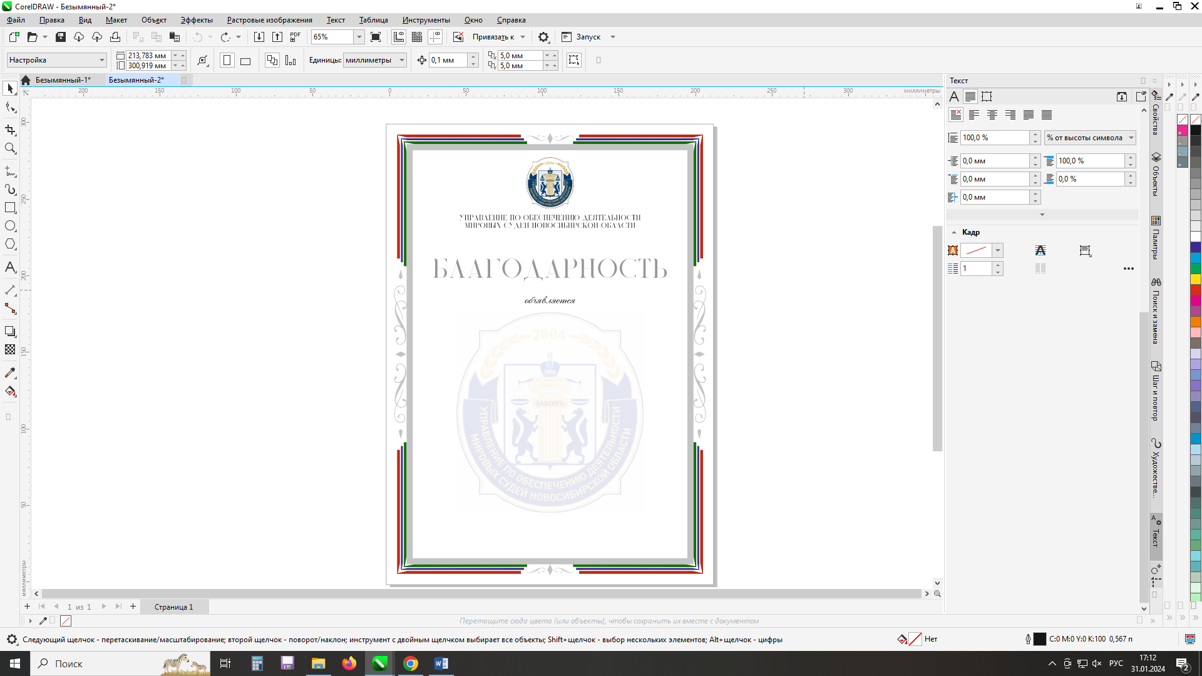

|  |  |
| --- | --- |
|  | Приложение № 3  к описанию бланка Благодарности управления по обеспечению деятельности  мировых судей Новосибирской области |

Изображение

образца оформления бланка Благодарности управления по обеспечению деятельности мировых судей Новосибирской области

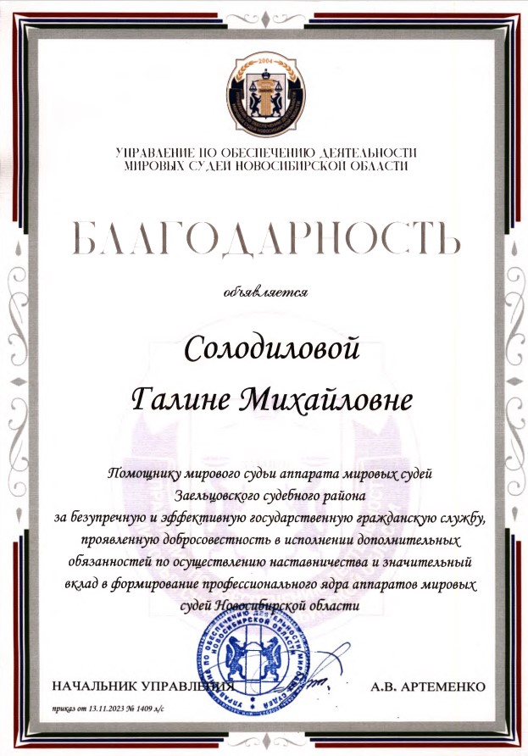

|  |  |
| --- | --- |
|  | Приложение № 3  к Положению о Благодарности управления по обеспечению  деятельности мировых судей  Новосибирской области |

РАСПИСКА

о вручении оформленного бланка Благодарности управления по обеспечению деятельности мировых судей Новосибирской области

|  |  |  |
| --- | --- | --- |
| Мною, |  | |
|  | фамилия, имя, отчество (при наличии) вручившего | |
|  | Вручена Благодарность управления по обеспечению деятельности | |
| дата вручения |  | |
| мировых судей Новосибирской области согласно приказу управления | | |
| от ___.___.20___ № ________ | |  |
| дата и номер приказа о награждении | | Фамилия и инициалы награжденного |

|  |  |  |
| --- | --- | --- |
|  |  |  |
| подпись вручившего |  | фамилия и инициалы вручившего |

|  |  |
| --- | --- |
|  | УТВЕРЖДЕНО  приказом управления по обеспечению деятельности мировых судей  Новосибирской области  от 20.03.2024 № 78_ |

ПОЛОЖЕНИЕ

О БЛАГОДАРСТВЕННОМ ПИСЬМЕ УПРАВЛЕНИЯ ПО ОБЕСПЕЧЕНИЮ ДЕЯТЕЛЬНОСТИ МИРОВЫХ СУДЕЙ НОВОСИБИРСКОЙ ОБЛАСТИ

I. Общие положения

1. Благодарственное письмо управления по обеспечению деятельности мировых судей Новосибирской области (далее – Благодарственное письмо) является формой поощрения за существенный вклад в решение задач, стоящих перед управлением по обеспечению деятельности мировых судей Новосибирской области (далее – управление).

2. Благодарственное письмо вручается:

1) гражданам Российской Федерации, имеющим заслуги, указанные в пункте 1 настоящего Положения;

2) коллективам организаций или подразделений организаций (далее – коллектив) за активное участие в решении задач, стоящих перед управлением.

II. Представление к поощрению Благодарственным письмом

3. Решение о вручении Благодарственного письма принимается начальником управления на основании представлений руководителей отделов управления или заместителей начальника управления, или мировых судей Новосибирской области, органов судебной власти или органов судейского сообщества, органов государственной власти, государственных органов, глав муниципальных районов, городских округов, руководителей организаций (далее - представления), оформленных согласно приложению № 1 или приложению № 2 к настоящему Положению. Решение о вручении Благодарственного письма работникам аппаратов мировых судей принимается по согласованию с мировым судьей соответствующего судебного участка.

4. В представлении кратко указываются заслуги гражданина (коллектива), представляемого к награждению. Представление заканчивается формулировкой благодарственных слов, предлагаемых в текст Благодарственного письма.

5. Граждане (коллективы), поощренные Благодарственным письмом, могут быть представлены к повторному поощрению Благодарственным письмом не ранее чем через один год после предыдущего поощрения при наличии новых заслуг.

6. Руководители, внесшие представления, подтверждают достоверность сведений, указанных в представлении.

7. Представление направляется в кадровое подразделение управления не позднее чем за 15 рабочих дней до предполагаемой даты вручения Благодарственного письма, указанной в представлении.

8. Представления, оформленные или внесенные с нарушением требований, установленных настоящим Положением, не рассматриваются.

III. Подготовка и принятие решения о вручении Благодарственного письма, оформление Благодарственных писем и учет поощренных

9. Решение о вручении Благодарственного письма оформляется приказом управления.

10. Проект приказа управления о вручении Благодарственного письма разрабатывается кадровым подразделением управления.

11. Оформление Благодарственных писем и учет поощренных осуществляет кадровое подразделение управления согласно Описанию бланка Благодарственного письма (приложение № 3 к настоящему Положению).

IV. Вручение Благодарственного письма

12. Вручение Благодарственного письма производится начальником управления в торжественной обстановке в сроки, не превышающие двух месяцев со дня принятия решения о поощрении, либо по поручению начальника управления - заместителем начальника управления, начальником структурного подразделения управления; по согласованию – мировыми судьями Новосибирской области или иными должностными лицами. О вручении Благодарственного письма вручающим лицом оформляется расписка согласно приложению № 4 к настоящему Положению, которая впоследствии хранится вместе с представлением (при поощрении сотрудников управления – в их личном деле).

13. Подготовку и проведение церемонии вручения Благодарственного письма осуществляют кадровое подразделение управления, иные структурные подразделения управления (по поручению начальника управления), мировые судьи Новосибирской области или иные должностные лица (по согласованию).

14. Ответственные исполнители, назначаемые начальником управления, обеспечивают доставку Благодарственных писем к месту вручения. Ответственные исполнители, определяемые начальником кадрового подразделения управления, обеспечивают соблюдение процедуры вручения благодарственных писем.

15. Благодарственное письмо вручается лично поощренному гражданину (руководителю или заместителю руководителя организации (подразделения организации) или руководителю (заместителю руководителя) коллектива. По решению начальника управления церемония вручения Благодарственного письма может осуществляться с использованием средств видеоконференцсвязи с последующей доставкой Благодарственных писем поощренным гражданам (коллективам) ответственными лицами, определяемыми начальником управления, или почтовой (курьерской) связью.

16. В случае, когда кроме вручения Благодарственных писем предусматривается вручение иных наград и поощрений, вручение Благодарственных писем производится после вручения государственных наград Российской Федерации, наград и поощрений Президента Российской Федерации, федеральных органов государственной власти, организаций судебной системы, наград Новосибирской области, наград Губернатора Новосибирской области, Законодательного Собрания Новосибирской области, иных областных исполнительных органов, Почетных грамот и оформленных бланков Благодарностей управления.

17. Благодарственные письма гражданам (коллективам), не явившимся на церемонию вручения, возвращаются ответственными исполнителями в кадровое подразделение управления для повторной организации их вручения в установленном настоящим Положением порядке.

18. При утрате Благодарственного письма дубликат не выдается.

|  |  |
| --- | --- |
|  | Приложение № 1  к Положению  о Благодарственном письме  управления по обеспечению  деятельности мировых судей  Новосибирской области |

ПРЕДСТАВЛЕНИЕ

к вручению Благодарственного письма

управления по обеспечению деятельности мировых судей

Новосибирской области

|  |  |  |  |  |  |  |  |  |  |  |  |  |
| --- | --- | --- | --- | --- | --- | --- | --- | --- | --- | --- | --- | --- |
| 1. | Фамилия имя, отчество (последнее - при наличии): | | | | | | | | |  | | |
| 2. | Место работы, должность: | | | |  | | | | | | | |
|  |  | | | | (наименование замещаемой должности и структурного подразделения) | | | | | | | |
| 3. | Дата рождения: |  | | | | 4. | | Гражданство: | | |  | |
|  |  | (число, месяц, год) | | | |  | |  | | |  | |
| 5. | Почетные грамоты управления по обеспечению деятельности мировых судей Новосибирской области, | | | | | | | | | | | |
|  | Благодарности управления по обеспечению деятельности мировых судей Новосибирской области, | | | | | | | | | | | |
|  | благодарственные письма управления по обеспечению деятельности мировых судей Новосибирской | | | | | | | | | | | |
|  | области и даты награждений (поощрений): | | | | | | | |  | | | |
|  |  | | | | | | | | | | | |
| 6. | Непрерывный стаж работы в управлении по обеспечению деятельности мировых судей Новосибирской | | | | | | | | | | | |
|  | области (полных лет): | |  | | | | | | | | | |
| 7. | Краткое описание заслуг лица, представляемого к вручению Благодарственного письма: | | | | | | | | | | | |
|  |  | | | | | | | | | | | |
| 8. | Текст благодарственных слов (не более трех коротких предложений): | | | | | | | | | | | |
|  |  | | | | | | | | | | | |
| 9. | Предполагаемая дата вручения: | | | | | |  | | | | | |
|  |  | | | | | | | | |  | | |
|  | Достоверность сведений, указанных в представлении, подтверждаю: | | | | | | | | | | | |
|  | Руководитель, представляющий к награждению: | | | | | | | | |  | | |
|  |  | | | | | | | |  | | |  |
|  | наименование должности | | | | | | | |  | | | (инициалы, фамилия) |
|  |  | | | | | | | | |  | | |
|  |  | | | М.П. (при наличии) | | | | | |  | | |
|  | (дата) | | |  | | | | | | (подпись) | | |
|  |  | | | | | | | | |  | | |
|  | СОГЛАСОВАНО | | | | | | | | |  | | |
|  |  | | | | | | | |  | | |  |
|  | наименование должности мирового судьи-организатора (при внесении представления мировым судьей судебного участка) | | | | | | | |  | | | (инициалы, фамилия) |
|  |  | | | | | | | | |  | | |
|  |  | | | М.П. (при наличии) | | | | | |  | | |
|  | (дата) | | |  | | | | | | (подпись) | | |

|  |  |  |  |  |
| --- | --- | --- | --- | --- |
| Отметка о приказе о поощрении: |  | Отметка о направлении Благодарственного письма для вручения (при необходимости): |  | Отметка о дате и вручения Благодарственного письма: |
|  |  |  |  |  |

|  |  |
| --- | --- |
|  | Приложение № 2  к Положению  о Благодарственном письме  управления по обеспечению  деятельности мировых судей  Новосибирской области |

ПРЕДСТАВЛЕНИЕ

к вручению Благодарственного письма

управления по обеспечению деятельности мировых судей

Новосибирской области

|  |  |  |  |  |  |  |  |
| --- | --- | --- | --- | --- | --- | --- | --- |
| 1. | Наименование организации (подразделения): | | | | |  | |
| 2. | Место нахождения организации (подразделения): | | | |  | | |
|  |  | | | | (адрес) | | |
| 3. | Благодарственные письма управления по обеспечению деятельности мировых судей Новосибирской | | | | | | |
|  | области и даты награждений (поощрений): | | |  | | | |
| 4. | Краткое описание заслуг коллектива, представляемого к вручению Благодарственного письма: | | | | | | |
|  |  | | | | | | |
| 5. | Текст благодарственных слов (не более трех коротких предложений): | | | | | | |
|  |  | | | | | | |
| 6. | Предполагаемая дата вручения: | |  | | | | |
|  |  | | | | |  | |
|  | Достоверность сведений, указанных в представлении, подтверждаю: | | | | | | |
|  | Руководитель, представляющий к награждению: | | | | |  | |
|  |  | | |  | | |  |
|  | наименование должности | | |  | | | (инициалы, фамилия) |
|  |  | | | | |  | |
|  |  | М.П. (при наличии) | | | |  | |
|  | (дата) |  | | | | (подпись) | |
|  |  | | | | |  | |
|  | СОГЛАСОВАНО | | | | |  | |
|  |  | | |  | | |  |
|  | наименование должности мирового судьи-организатора (при внесении представления мировым судьей судебного участка) | | |  | | | (инициалы, фамилия) |
|  |  | | | | |  | |
|  |  | М.П. (при наличии) | | | |  | |
|  | (дата) |  | | | | (подпись) | |

|  |  |  |  |  |
| --- | --- | --- | --- | --- |
| Отметка о приказе о поощрении: |  | Отметка о направлении Благодарственного письма для вручения (при необходимости): |  | Отметка о дате и вручения Благодарственного письма: |
|  |  |  |  |  |

|  |  |
| --- | --- |
|  | Приложение № 3  к Положению  о Благодарственном письме  управления по обеспечению  деятельности мировых судей  Новосибирской области |

Описание бланка

Благодарственного письма управления по обеспечению деятельности мировых судей Новосибирской области

1. Бланк Благодарственного письма управления по обеспечению деятельности мировых судей Новосибирской области (далее – Благодарственное письмо) представляет собой горизонтальный лист мелованной белой бумаги формата 297 x 210 мм, плотностью не менее 180 г/м2.

2. Бланк Благодарственного письма выполняется на бумаге белого цвета. По центру бланка располагается изображение эмблемы управления по обеспечению деятельности мировых судей Новосибирской области (далее – управление), в виде силуэта. По периметру бланка на расстоянии не менее 6 мм от краев листа располагаются декоративные уголки, состоящие из трех полос шириной 1-2 мм каждая, цвета флага Новосибирской области (внешняя полоса красного цвета, средняя – синего цвета, внутренняя – зеленого цвета). Каждая цветная полоса при смыкании в углу имеет декоративный скос. Длина каждой полосы (и в горизонтальном и в вертикальном направлениях) составляет 80 - 87 мм. Вверху и внизу бланка, между декоративными уголками, размещаются изображения узора (п. 1 Приложения № 1 к настоящему описанию), выполненные методом тиснения медной или бронзовой фольгой. Справа и слева бланка, между декоративными уголками, размещаются изображения узора (п. 2 Приложения № 1 к настоящему описанию), выполненные методом тиснения медной или бронзовой фольгой.

3. На поле, ограниченном декоративными уголками:

1) в верхней части, по центру, - цветное изображение эмблемы управления по обеспечению деятельности мировых судей Новосибирской области внешним диаметром 30-34 мм;

2) под изображением эмблемы управления по обеспечению деятельности мировых судей Новосибирской области на двух строках, с центрированием посередине листа, располагается надпись «УПРАВЛЕНИЕ ПО ОБЕСПЕЧЕНИЮ ДЕЯТЕЛЬНОСТИ МИРОВЫХ СУДЕЙ НОВОСИБИРСКОЙ ОБЛАСТИ», выполненная тиснением темно-синей фольгой, заглавными буквами. Шрифт надписи – Black Gold (или визуально похожий), полужирный, высота букв 3-4 мм;

3) под надписью «УПРАВЛЕНИЕ ПО ОБЕСПЕЧЕНИЮ ДЕЯТЕЛЬНОСТИ МИРОВЫХ СУДЕЙ НОВОСИБИРСКОЙ ОБЛАСТИ», с центрированием посередине листа, располагается надпись «БЛАГОДАРСТВЕННОЕ ПИСЬМО», выполненная медным или бронзовым тиснением, заглавными буквами. Шрифт надписи – Black Gold (или визуально похожий), полужирный, высота букв 11 мм;

4) под надписью «БЛАГОДАРСТВЕННОЕ ПИСЬМО», с центрированием посередине листа, располагается надпись «Вручается», выполненная черным цветом с первой заглавной буквы. Шрифт надписи – Russkopis (или визуально похожий), высота заглавной буквы 5 мм, высота строчных букв 2,5 мм;

5) ниже надписи «Вручается», оставлено место для размещения с центрированием посередине листа фамилии, имени, отчества и наименования должности сотрудника (гражданина) (или наименование коллектива организации (подразделения организации), которому вручается Благодарственное письмо, в дательном падеже, текста благодарственных слов, указания на должность руководителя, принявшего решение о поощрении (начальник управления или и.о. начальника управления), подписи, инициалов и фамилии руководителя, принявшего решение о поощрении, даты и регистрационного номера приказа управления по обеспечению деятельности мировых судей Новосибирской области о вручении Благодарственного письма.

При этом, при оформлении Благодарственного письмо указанные надписи выполняются черным цветом, а:

- фамилия, имя и отчество (наименование коллектива организации (подразделения организации) поощренного пишутся одной строкой, в дательном падеже, с центрированием посередине листа, с заглавных букв (шрифт надписи – Monotype Corsiva (или визуально похожий), кегль - 42),

- наименование должности поощренного пишется в дательном падеже, несколькими сроками (в зависимости от формулировки, указанной в приказе о поощрении), с центрированием посередине листа, заглавными и строчными буквами согласно правилам государственного языка (русского языка) (шрифт надписи – Monotype Corsiva (или визуально похожий), кегль - 18),

- текст благодарственных слов пишется несколькими сроками (в зависимости от формулировки, указанной в представлении к награждению), с центрированием посередине листа, заглавными и строчными буквами согласно правилам государственного языка (русского языка) (шрифт надписи – Monotype Corsiva (или визуально похожий), кегль - 18),

- указания на должность руководителя, принявшего решение о поощрении (начальник управления или и.о. начальника управления), его инициалов и фамилии пишутся одной строкой, с центрированием посередине листа, заглавными буквами (с точками после инициалов руководителя) (шрифт надписи – Times New Roman (или визуально похожий), кегль -14). Между указанием на должность руководителя, принявшего решение о поощрении (начальник управления или и.о. начальника управления) и его инициалами и фамилией рукописным способом проставляется его личная подпись (чернилами синего или черного цвета). Подпись скрепляется печатью управления по обеспечению деятельности мировых судей Новосибирской области,

- дата и регистрационный номер приказа управления по обеспечению деятельности мировых судей Новосибирской области о вручении Благодарственного письма пишутся одной строкой, от края левого нижнего декоративного уголка, строчными буквами (шрифт надписи – Monotype Corsiva (или визуально похожий), кегль - 10).

4. Заполненный бланк благодарственного письма помещается в багетную рамку со стеклом.

5. Изображение бланка Благодарственного письма приведено в приложении № 2 к настоящему описанию.

6. Изображение образца оформления Благодарственного письма приведено в приложении № 3 к настоящему описанию.

|  |  |
| --- | --- |
|  | Приложение № 1  к описанию бланка Благодарственного письма  управления по обеспечению деятельности  мировых судей Новосибирской области |

Изображение

узора, размещаемого между декоративными уголками вверху и внизу бланка Благодарственного письма управления по обеспечению деятельности мировых судей Новосибирской области

Пункт 1: 

Пункт 2:



|  |  |
| --- | --- |
|  | Приложение № 2  к описанию бланка Благодарственного письма  управления по обеспечению деятельности  мировых судей Новосибирской области |

Изображение

бланка Благодарственного письма управления по обеспечению деятельности мировых судей Новосибирской области

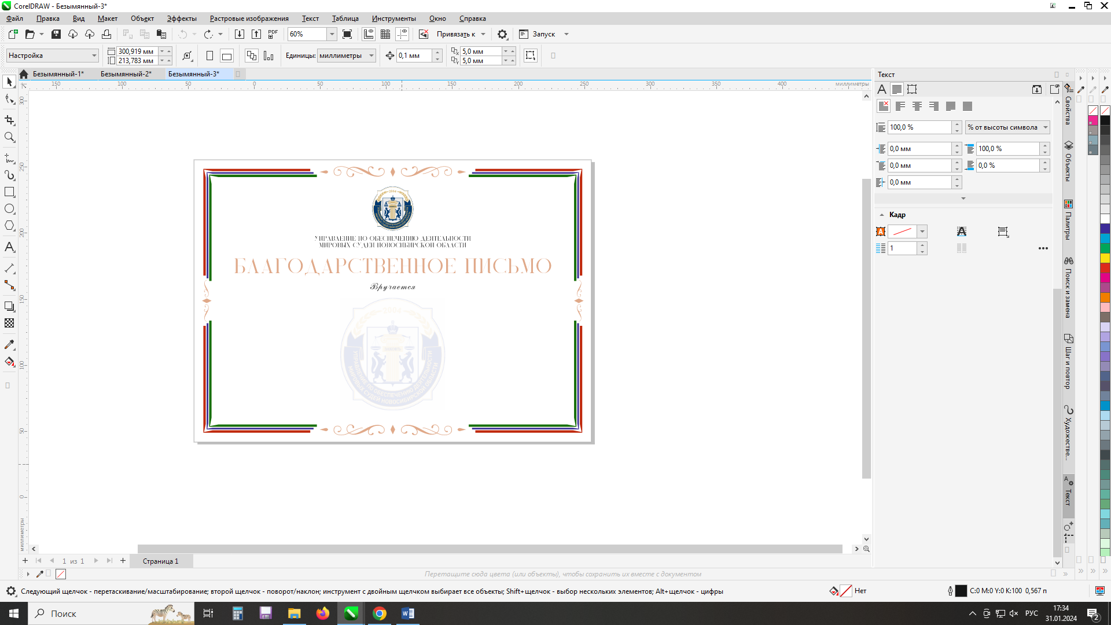

|  |  |
| --- | --- |
|  | Приложение № 3  к описанию бланка Благодарственного письма  управления по обеспечению деятельности  мировых судей Новосибирской области |

Изображение

образца оформления Благодарственного письма управления по обеспечению деятельности мировых судей Новосибирской области

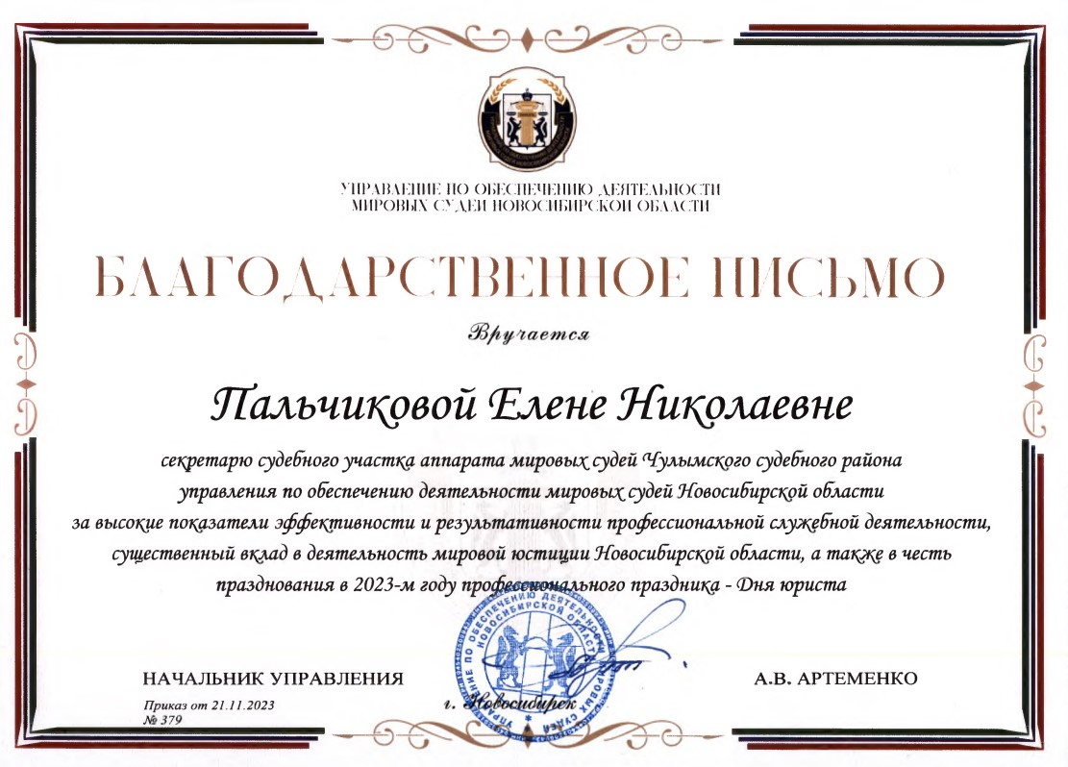

|  |  |
| --- | --- |
|  | Приложение № 4  к Положению  о Благодарственном письме  управления по обеспечению  деятельности мировых судей  Новосибирской области |

РАСПИСКА

о вручении Благодарственного письма управления по обеспечению деятельности мировых судей Новосибирской области

|  |  |  |  |
| --- | --- | --- | --- |
| Мною, |  | | |
|  | фамилия, имя, отчество (при наличии) вручившего | | |
|  | | вручено Благодарственное письмо управления по обеспечению | |
| дата вручения | |  | |
| деятельности мировых судей Новосибирской области согласно приказу управления | | | |
| от ___.___.20___ № ________ | | | : |
| дата и номер приказа о награждении | | | фамилия и инициалы поощренного или наименование коллектива организации (подразделения организации) |

|  |  |  |
| --- | --- | --- |
|  |  |  |
| подпись вручившего |  | фамилия и инициалы вручившего |